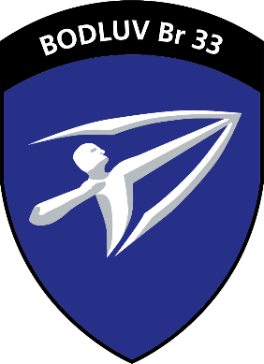

**Armée suisse**

Certificat de formation et de compétence

L'Armée suisse confirme par la présente que

**Felix Muster**

né le xx.xx.xxxx

a accompli le service militaire suivant

**Service militaire auprès de:**

**Période:** xx.xx.xxxx – xx.xx.xxxx

**Fonction:** Soldat d’engins guidés - observateur

**Grade:** Soldat

Je remercie le soldat Felix Muster pour son engagement dans l'armée suisse et lui souhaite beaucoup de satisfaction et de succès dans sa future carrière.

Brigade défense sol-air 33

Brigadier Peter Soller

Commandant

Il a acquis les compétences théoriques et pratiques suivantes au cours de son école de recrues:

|  |  |
| --- | --- |
| **Compétences** | **Contenu / champ d'application** |
| Responsabilité personnelle | En vivant ensemble dans son unité militaire, il a dû assumer la responsabilité pour lui-même et pour les autres membres du groupe. |
| Loyauté | Pendant la période de service, il a vécu selon les valeurs de la communauté, les normes sociales et les règles propres à chaque groupe. |
| Résilience | Dans son école de recrues, il a traversé des phases de stress physique et psychologique accru. Il a résisté à ces conditions difficiles et a pu se concentrer sur l'essentiel. |
| Capacité d'apprentissage et d'adaptation (flexibilité) | Grâce à sa capacité d'apprentissage et d'adaptation, il s'est intégré dans un environnement qui ne lui était pas familier. |
| Capacité à gérer les critiques et les conflits | Dans un contexte de stress physique et/ou psychologique accru, la capacité à gérer les critiques et les conflits était nécessaire. |
| L'esprit d'équipe | Les tâches, objectifs et expériences communs ont renforcé la compréhension et l'appréciation mutuelles. |
| Compétences sociales | Des personnes d'origines, de langues, de cultures, de sexes, de religions et de statuts sociaux différents l'ont accompagné pendant son service et ont remis en question/promotionné ses compétences sociales. |

|  |
| --- |
| **Compétences spécifiques à la fonction** |
| **Il a suivi les modules suivants dans le cadre de sa formation spécialisée:**   * Formation au déploiement et à l’exploitation des systèmes de communication mobiles (radio) * Instruction au service d’identification des aéronefs * Instruction sur le système radar pour l’observation aérienne * Formation à la manipulation du matériel sensible attribué * Préparation de repas de midi et du soir simples et connaissances de base en matière d’hygiène alimentaire   **Les activités suivantes faisaient partie de ses attributions:**   * Établissement de la disponibilité opérationnelle et de la préparation au feu groupe d’observation pour engins guidés de défense contre avions, dans les différentes fonctions, et exploitation 24 heures sur 24 * En tant que membre du groupe d’engins guidés de défense contre avions, assurer le fonctionnement du système radar pour l’observation aérienne, appliquer les procédures de combat prescrites et suivre les comportements standard * Construction soigneuse et exploitation du site attribué * Stockage, contrôle et gestion du matériel dans son propre domaine * Établissement, exploitation et entretien des liaisons radio selon la liste de contrôle   Sécurisation et protection des personnes ainsi que du matériel sur le site attribué  Dans le cadre de l'aide à soi-même et aux camarades, il a reçu la formation de premiers secours. L'Armée suisse effectue à intervalles réguliers des contrôles de sécurité relatifs aux personnes. Lors de la première vérification au moment de son recrutement, il a passé le contrôle de sécurité de base. |